Sant'Agostina accanto all'uomo che soffre

1°classificato (Baiardelli,Ursini,Ranieri,Taddei,Barbanera)
Questi alunni hanno partecipato al concorso di disegno “Sant'Agostina accanto all'uomo che soffre”,vincendo il primo premio con il cartellone seguente:
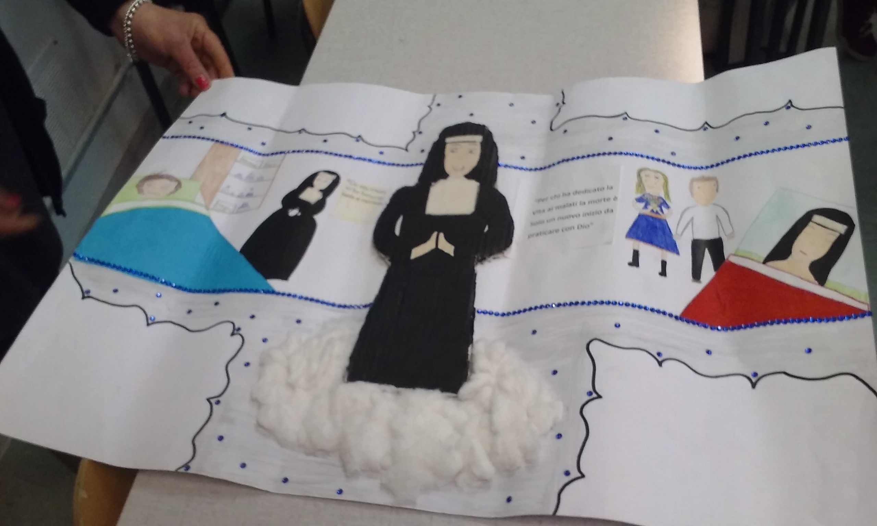
2°classificato
(Tucci,Menichetti,Maccaglia)
Questi alunni hanno partecipato al concorso di disegno ”Sant'Agostina accanto all'uomo che soffre”,vincendo il secondo premio con il cartellone:
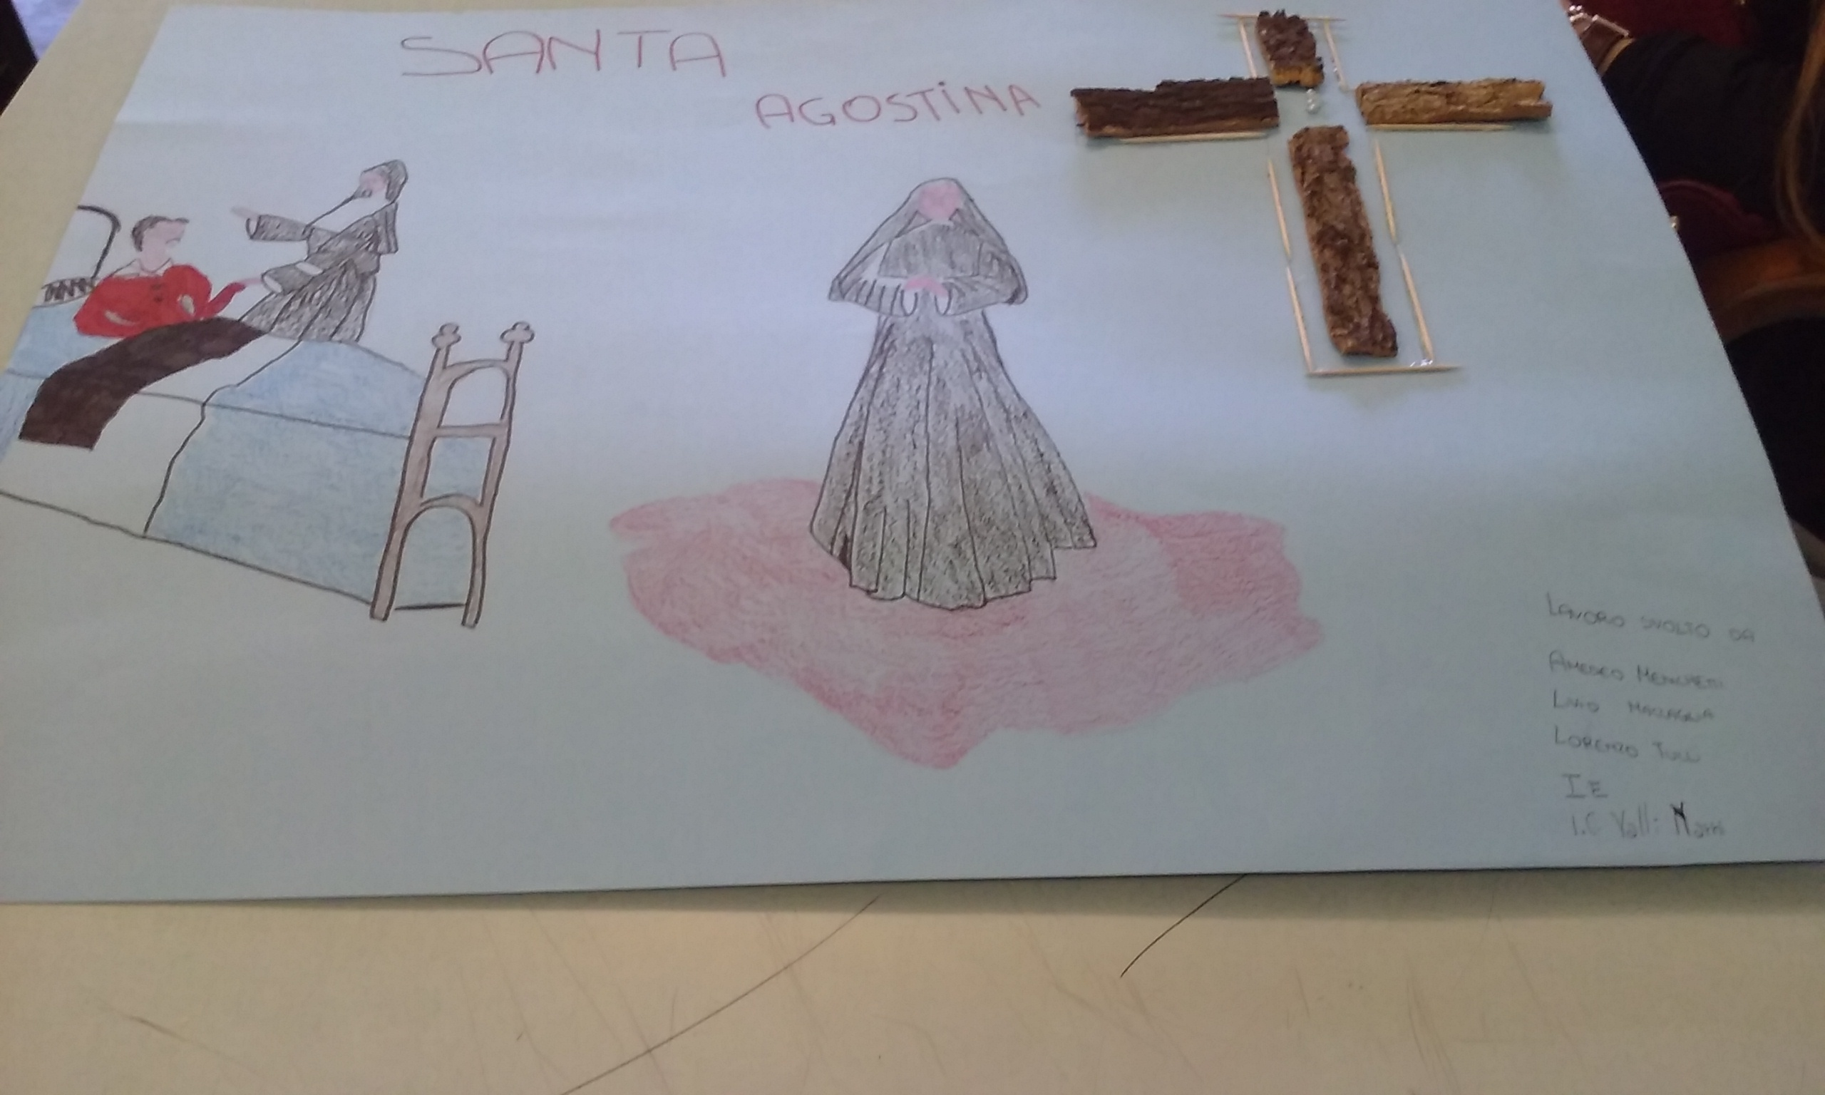
Questi proggetti sono stati svolti sotto la guida della Prof.ssa Baiano Daniela.

